LE CUISEUR SOLAIRE PARABOLIQUE

L'objectif est d'utiliser une parabole satellite afin de concentrer les rayons du soleil, pour chauffer une casserole. Première chose importante, toute casserole devant être chauffée par le dessous, la parabole sera donc inversée par rapport à son utilisation normale (réception signal TV).

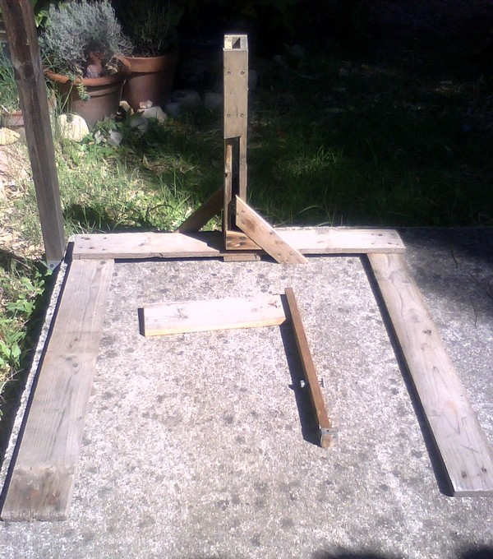
Le principal bricolage sera de faire tenir la casserole à l'endroit souhaité. De plus, le dispositif devra permette un réglage en hauteur, pour faciliter le positionnement de la casserole à la focale de la parabole.

J'ai opté pour un système simple à 2 pièces, fabriqué avec une vielle palette.
- Pièce 1 : Une base simple, avec un « mât » qui accueille la seconde pièce et permet le réglage en hauteur.
- Pièce 2 : Un « T » avec un système d'attache pour la casserole.
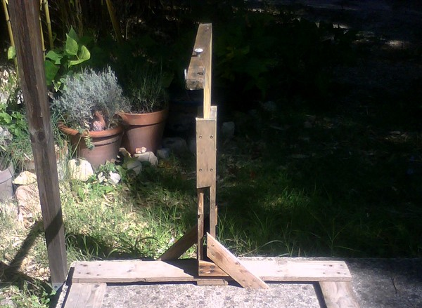

Il est possible de repérer sur la pièce 2 les hauteurs optimales suivant les saisons (exemple : période mars/septembre), sachant qu'il faudra relever en hivers, et baisser en été. La pièce 2 tiens seule à la hauteur réglée, car le poids va plutôt vers l'avant, ce qui la stabilise (le « mât » étant ajusté au « T »).
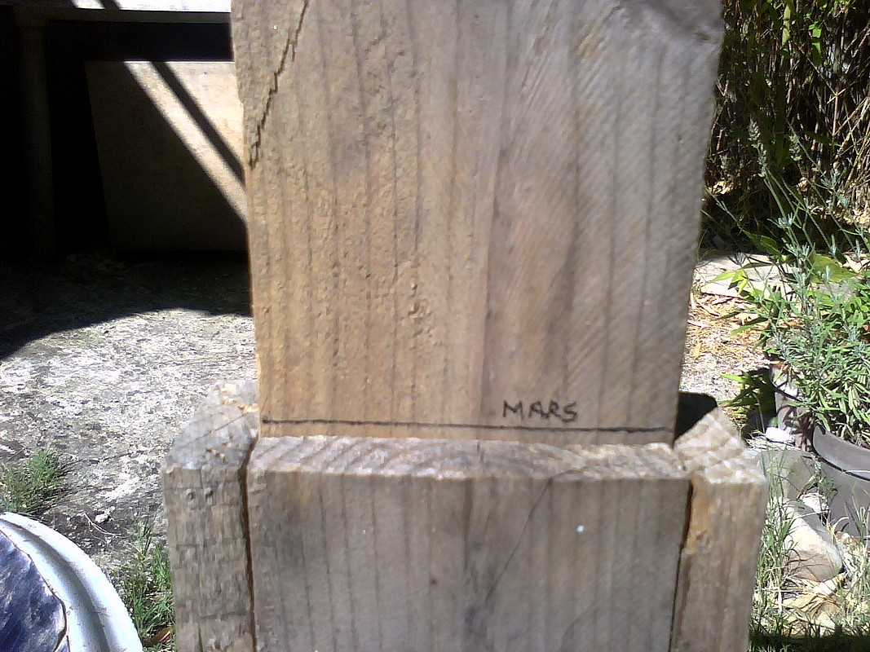
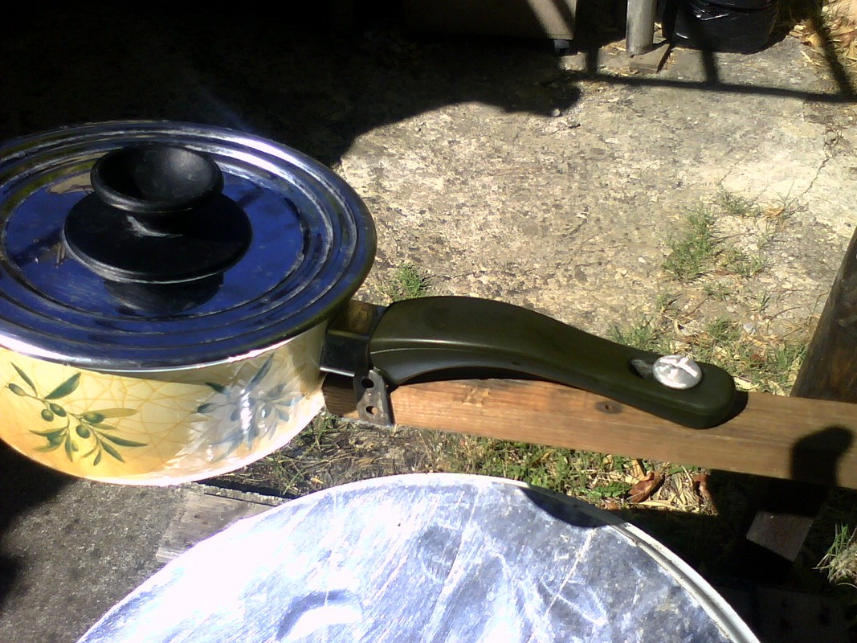

Le système d'attache de la casserole est du « sur mesure » pour ma casserole préférée : Ecrou+boulon pour fixer au bois, et une petite équerre de chaque côté pour éviter le basculement lorsque l'on cuisine (attention, eau bouillante!).

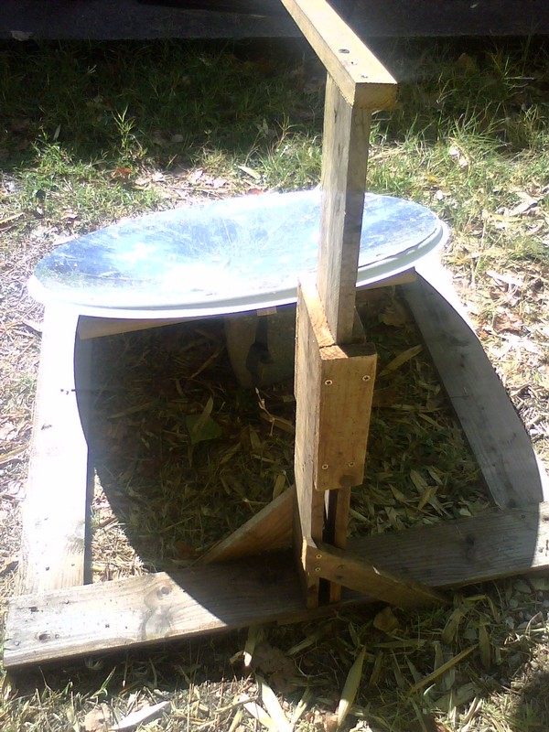
Il ne reste plus qu'à positionner la parabole.
Pour faire savant, il faudra respecter la hauteur du soleil au fil des saisons (mois), et sa hauteur dans la journée (azimut 0° = midi).

HAUTEUR PARABOLE

AZIMUT 45°(et -45°) 0°

Mars/Septembre 40 30
Avil/Aout 25 15
Mai/Juillet 15 0
Juin 7 0

Pour faire simple (comme moi !), l'été je pose la parabole à plat, et aux mi-saisons, j'utilise une belle pierre de 20cm.

La focale n'est pas parfaite, mais l'important est : les rayons lumineux doivent rester « sous la casserole ».
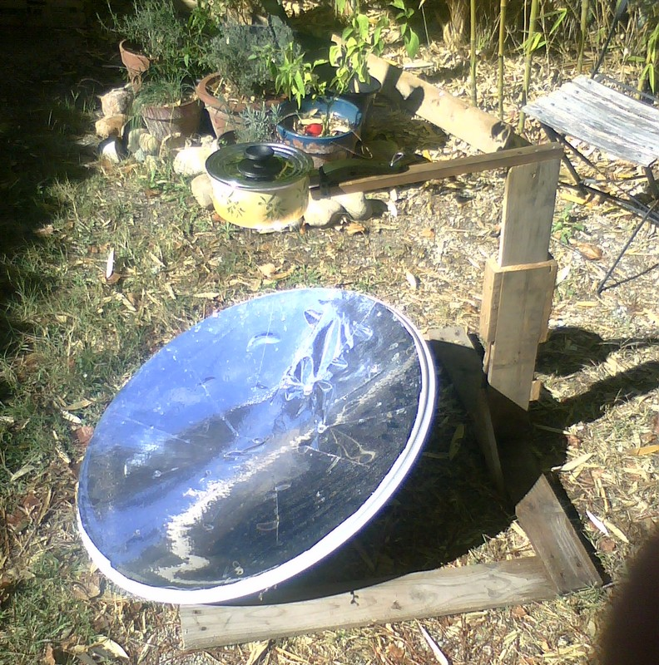
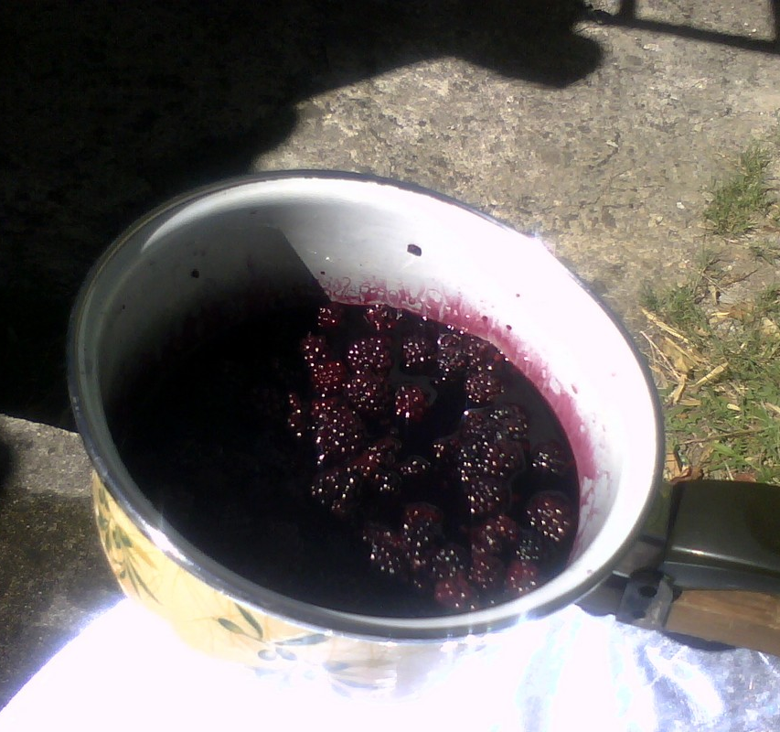
Un foyer concentré et rond est idéal.

Haut de la
parabole

Ce qui est intéressant, c'est que la casserole est vite chaude (équivalent à 300w environ), et pour les gens pressés comme nous, c'est important !!!

Je cuit généralement du riz, des pâtes, des œufs, et je préchauffe aussi de l'eau pour mon cuiseur vapeur. Mais là, j'avais cueilli des mûres, alors ce sera mûres cuites à 0€, 100 % nature !

